Балабақша- баланың досы.
Білім беру саласы: Әлеумет,коммуникация,таным,шығармашылық
Бөлімі:Қоршаған ортамен таныстыру
Тақырыбы: «Үй жануарлары»
Мақсаты:Балаларға үй жануарлары туралы білімдерін жетілдіру.Олардың пайдасы,маңызы туралы түсінік беру.Балаларға сүт өнімдерін зерттеу арқылы ой өрістерін,қиалдарын,саусақ маторикаларын дамыту.Ұйымшылдыққа, ұжыммен бірге жұмыс істей білуге, ұқыптылыққа, бір-бірімен ақпарат бөлісе білуге тәрбиелеу
Әдіс –тәсілдер:Жылулық шеңбері,көрсету,әңгімелеу,сұрақ –жауап,түсіндіру,тәжірбие жасау.
Түрі: Ойын –зерттеу.
Көрнекілік:Үй жануарларының суреттері,слайд,триз ойын технологиясы, луллия шеңбері, лепбук,үй жануарлар ойыншықтары,сүт өнімдері.
Тәрбиеші іс-әрекеті:
Сәлеметсіздер ме балалар? 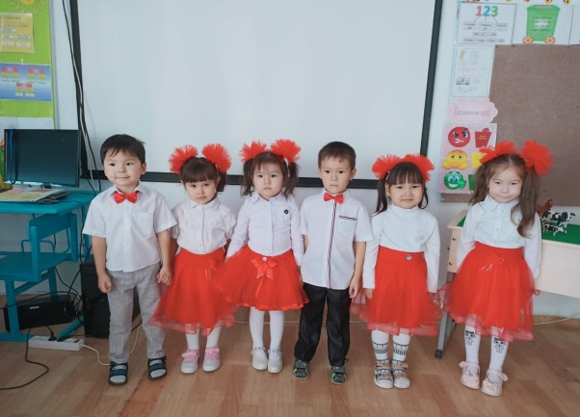
Шаттық шеңбер
Қайырлы таң,көк Аспан!
Қайырлы таң,алтын Күн!
Қайырлы таң,Жер –Ана!
Қайырлы таң,достарым! 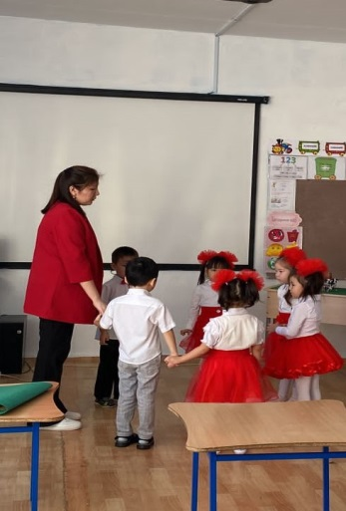
*Өте жақсы балалар барлығымыз орнымызға отыра қояйық.
*Қазір жылдың қай мезгілі?
*Ал сендерге қыс мезгілі ұнайды ма?
*Қыс мезгілінде ауа райы қандай болады?
*Өте жақсы балалар.Жарайсындар!
Ғажайып сәт:Автобуска мініп ауылға барайық.Балалардың қолдарында әр түрлі пішіндер беріледі,әр бала өз орның пішіндер арқылы тауып отырады.Ауылға жай бармай әндетіп барайық. Балалар «Қошақан»әнің орындайды.Міне ауылға да келіп қалдық.
Балалар қарандаршы мынау нелер?(Жылқы,сиыр,қой,ешкі,түйе,мысық,ит)
Балалар бұлардың барлығын бір сөзбен қалай айтамыз? (Үй жануарлары)
Олар қайда мекендейді?(Қорада)
Оларға кім қарайды?(Адамдар)
Жарайсындар балалар!
Ауылдағы үй жануарларымен танысайық. Слайд көрсету.
*Халқымыздың байлығы да,берекесі де осы малдар.Адамға пайдасы өте көп.Сүтін ішеміз,етің жиміз,киім қыламыз.Сиырдын,қойдың сүтінен май,құрт,айран,ірімшік жасайды.Адамдар да оларға қамқорлық көрсетеді.Бағады,шөп,жем,су береді,сауады көптеген күтім жасайды.Үй жануарлары өздері күн көре алмайды.Ата бабамыздан келе жатқан қасиетті жануарларды өте жақсы көрген,күтіп,қастерлеген.

Балалар боямақтар алып бояймыз.
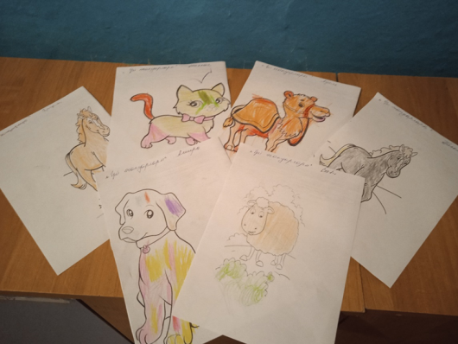
Әр балаға «Луллия» шеңберін көрсетіп,таратып беру.(үй жануарларымен танысу) 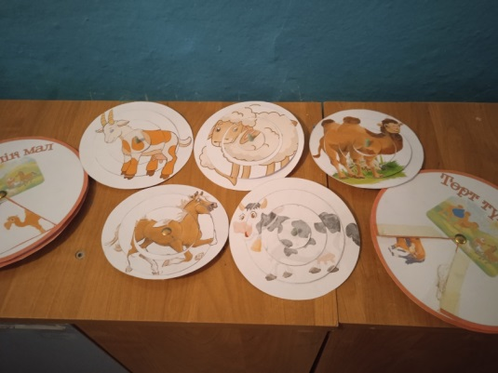
Әр үй жануарлары туралы мәлімет беру,олардың пайдасы жайында айту.
Сергіту сәті:
Балалар сергіту сәтін жасайды.
Тәжірибе жасау:Сирдын пайда сы жайында,сүттен бірнеше өңімдер жасауға болатының көрсету.Балалар арнайы киімдерін киіп,тәжірибеге кіріседі. 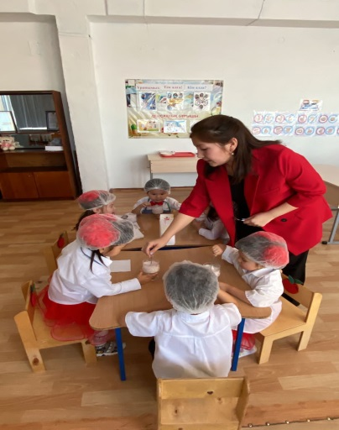
1.Әр балаға бөлек ыдысқа айран кұйып беру.Ортада бір ыдыста тосап тұрады,Қасықпен әр балаға тосап құйып беру.Балалар айран мен тосапты бір ыдыста араластырады.Уйде жасалған йогурт жасайды.
2.Балалар үстел үстінде сүзбе бар,осы сүзбеге кішкене тұз қосып араластырамыз.Кішкенеден бөлектеп алып,кішкентай дөңгелектер жасап,күннің көзіне кептіреміз.Құрт дайын болды. 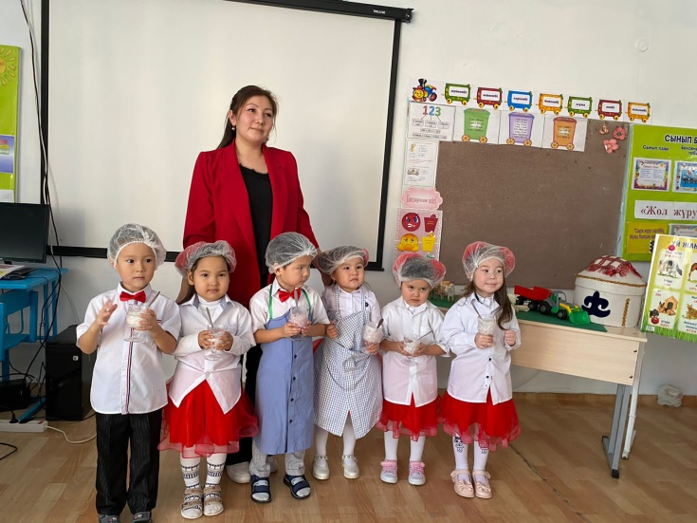
Лепбукпен жұмыс жасау. 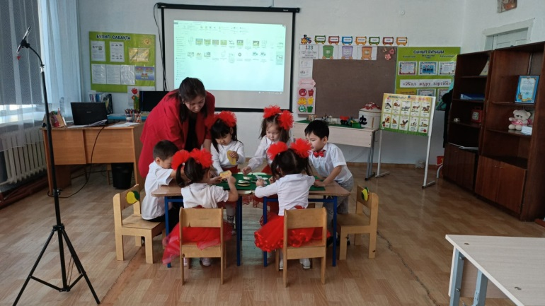
Рефлексиялық-түззетушілік:
*Балалар сонымен үй жануарларына нелер жатады?
*Үй жануарларының төлдерін қалай айтамыз?
*Малдың дыбыстағаның қалай атайды?
*Жарайсыңдар,балалар бүгінгі оқу қызметіне өте жақсы қатыстындар.Рахмет сендерге!
Балалар қойылған сұрақтарға жауап береотырып,оқу қызметінен алған әсерлермен бөліседі.
Күтілетін нәтиже:
Нені біледі:Үй жануарларының атауларын біледі
Қандай түсініктерді игерді: Үй жануарлары қалай дыбыстайтының игереді.
Меңгерген дағдылары мен іскерліктері: Үй жануарлардың пайдасын,сүттен шығатын тағамдар жайында тәжірибе жасап үйренеді.

Орындаған СҚО,Уәлиханов ауданы,Мортық орта мектебінің жаңындағы «Балбөбек»шағын орталығының тәрбиешісі:Садуова Макпал Болатқызы

